PROJETO EM GRUPO (2,0)
TEMA: Desenvolvimento de API em Spring Boot de acordo com as premissas e práticas da programação orientada a objetos
RECURSOS – ferramentas, frameworks: IntelliJ Ultimate, SPRING BOOT (framework), JDK, JVM, Maven, Docker.

Ana Luiza Proença Galvão
Gustavo Gomes
Kaique Lira

ROTEIRO PARA REALIZAÇÃO DO PROJETO
- Alunos divididos em equipes
- Leitura do Estudo de Caso e Desafio:

Estudo de Caso (Desafio): Implementando User Story com TDD e BDD, considerando o método ATDD.

GAMIFICAÇÃO PARA ENGAJAMENTO DE EDUCAÇÃO CONTINUADA

Uma determinada plataforma vende cursos online e EAD no modelo de assinaturas. O aluno paga um valor mensal e tem acesso a um conjunto de cursos para assinatura básica. A cada curso terminado e com média acima de 7,0, o aluno tem direito a realização de mais 3 cursos. O aluno que escrever mais tópicos no fórum e ajudar outros participantes com seus comentários, ganha um curso no final do mês. Quando o aluno conquistar 12 cursos, seu plano de assinatura passa a ser “Premium” e ele passa a receber voucher para participar de projetos reais, durante os cursos, e receber 3 moedas, que podem ser convertidas em conhecimento (novos cursos), acumular ou receber por criptomoeda.

Responda:

- A partir do estudo de caso-desafio (supramencionado), defina uma funcionalidade. A partir disso, faça:
Funcionalidade definida: jornada gamificada de educacao continuada.
A funcionalidade principal implementada foi uma plataforma de cursos EAD por assinatura, chamada no front-end de Osmakapa Academy. O aluno pode se cadastrar, acessar cursos, realizar matricula, concluir cursos com nota final, ganhar creditos para novos cursos, participar do forum, pontuar no ranking mensal, receber bonus e acumular moedas por participacao em projetos reais.

- Defina os objetos.
-Objetos principais identificados no dominio:
-Usuario/Aluno: representa o estudante cadastrado na plataforma.
- Assinatura: controla plano, assinatura ativa e evolucao para Premium.
- Curso: representa uma trilha de aprendizagem.
- Matricula: liga aluno e curso, controlando status, nota e bonus.
- PagamentoAssinatura: registra cobrancas mensais.
- PostagemForum e ComentarioForum: representam engajamento academico.
- BonusForumMensal: registra premiacao do aluno mais participativo.
- ProjetoReal e ParticipacaoProjeto: representam experiencias reais e geracao de moedas.
- ResgateBeneficio e TipoBeneficio: representam troca de moedas por curso extra, mentoria ou certificado.
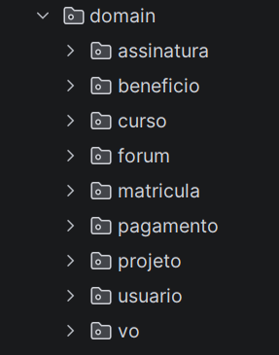

- Defina as classes correspondentes
Classes correspondentes no projeto Java:
Pacote domain:
- usuario/Usuario.java
- assinatura/Assinatura.java e PlanoAssinatura.java
- curso/Curso.java
- matricula/Matricula.java e StatusMatricula.java
- pagamento/PagamentoAssinatura.java e StatusPagamento.java
- forum/PostagemForum.java, ComentarioForum.java e BonusForumMensal.java
- projeto/ProjetoReal.java e ParticipacaoProjeto.java
- beneficio/ResgateBeneficio.java e TipoBeneficio.java
- vo/NomeUsuario.java, EmailUsuario.java, SenhaCriptografada.java, TituloCurso.java e DescricaoCurso.java
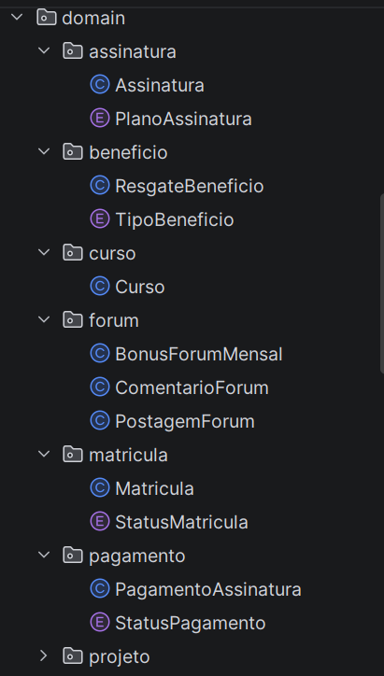
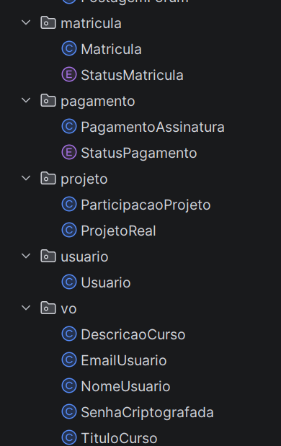
Essas classes materializam os objetos do estudo de caso usando orientacao a objetos, entidades de dominio e value objects para encapsular regras de validacao de nome, e-mail, senha, titulo e descricao.

- Defina o relacionamento entre as classes.
- Usuario possui uma Assinatura.
- Usuario realiza varias Matriculas.
- Curso possui varias Matriculas.
- Matricula relaciona Usuario e Curso, armazenando status, nota final e indicacao de bonus.
- Usuario realiza PagamentoAssinatura.
- Usuario cria PostagemForum e ComentarioForum.
- PostagemForum possui ComentarioForum.
- ForumService calcula ranking mensal e pode gerar BonusForumMensal para o aluno mais participativo.
- Usuario pode participar de ProjetoReal por meio de ParticipacaoProjeto.
- ParticipacaoProjeto gera moedas para o Usuario.
- Usuario pode usar moedas em ResgateBeneficio.
Esse modelo atende diretamente as regras: concluir curso com media maior ou igual a 7, ganhar creditos, evoluir plano, participar do forum, receber curso bonus e converter moedas em beneficios.

- Crie o projeto no Spring Boot, utilizando o Maven para gestão de build e dependência. Utilize o IntelliJ Ultimate. Inclua as dependências: Spring WEB, Spring Data, Banco de Dados em Memória H2 e Banco de Dados SQLPostGres.
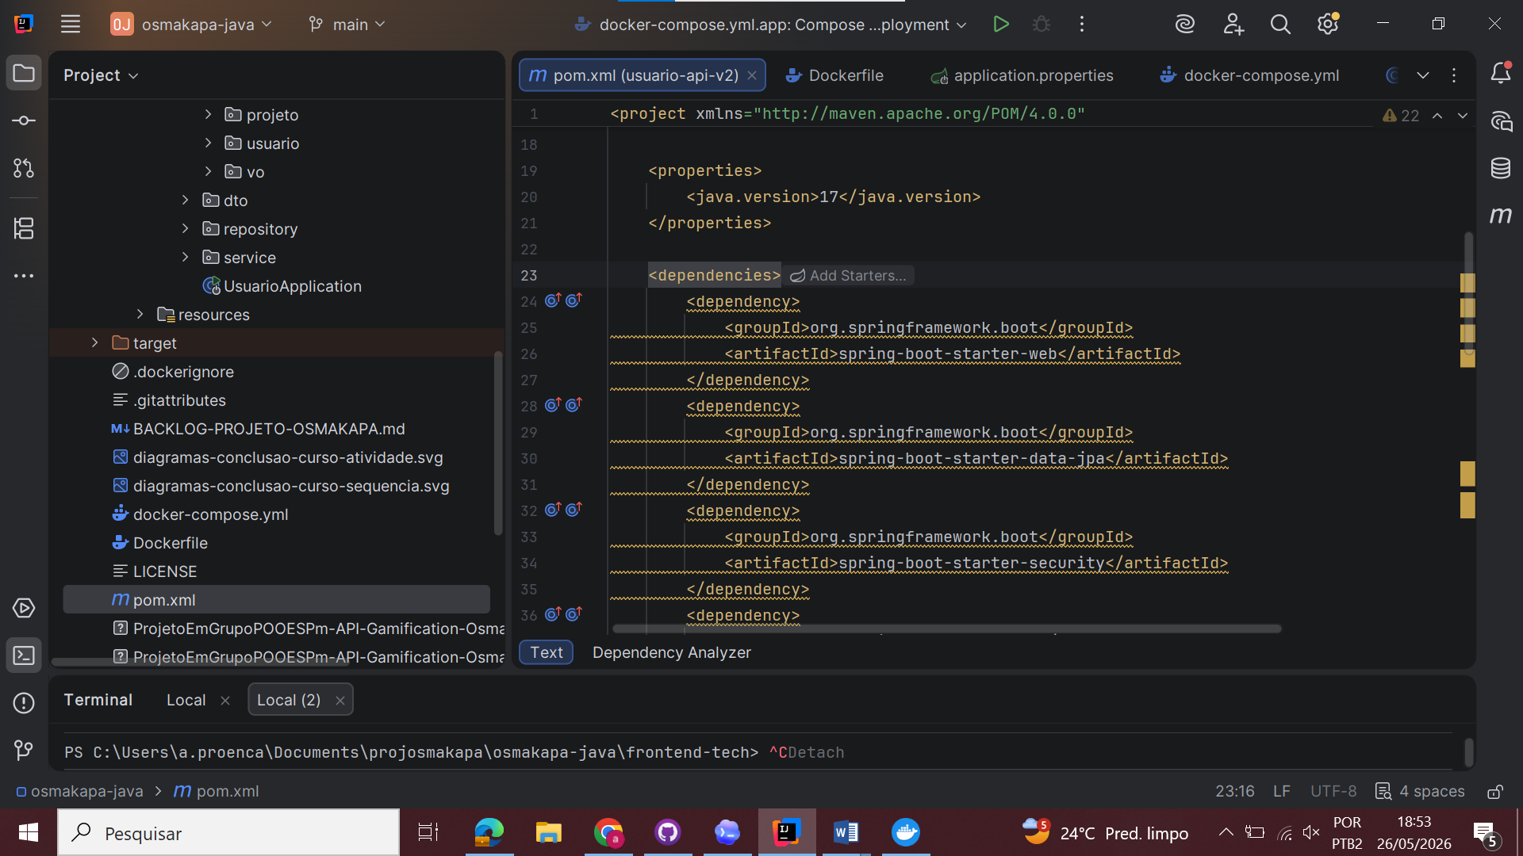
O projeto foi criado como aplicacao Spring Boot usando Maven para build e gestao de dependencias. O arquivo pom.xml declara Java 17, Spring Boot 3.5.5 e as dependencias necessarias:
- spring-boot-starter-web
- spring-boot-starter-data-jpa
- spring-boot-starter-security
- spring-boot-starter-thymeleaf
- spring-boot-starter-validation
- h2
- postgresql
- springdoc-openapi-starter-webmvc-ui
- spring-boot-starter-test
Tambem foram configurados perfis para PostgreSQL e H2 em src/main/resources/application-postgres.properties e application-h2.properties.

- No projeto e de acordo com os princípios de Clean Architecture, crie as camadas: Entity e VO, Service, Repository<. Aqui orientação a objetos é o foco principais e os padrões relacionados.
Camadas conforme Clean Architecture e separacao de responsabilidades:
- Entity/Domain: classes em src/main/java/com/exemplo/usuario/domain.
- VO: classes em src/main/java/com/exemplo/usuario/domain/vo.
- Repository: interfaces Spring Data JPA em src/main/java/com/exemplo/usuario/repository.
- Service: regras de negocio em src/main/java/com/exemplo/usuario/service.
- Config: seguranca e Swagger em src/main/java/com/exemplo/usuario/config.
A regra de negocio fica concentrada nos services, enquanto controllers tratam apenas a borda HTTP. Os repositories isolam persistencia, e os DTOs protegem o dominio contra exposicao direta.
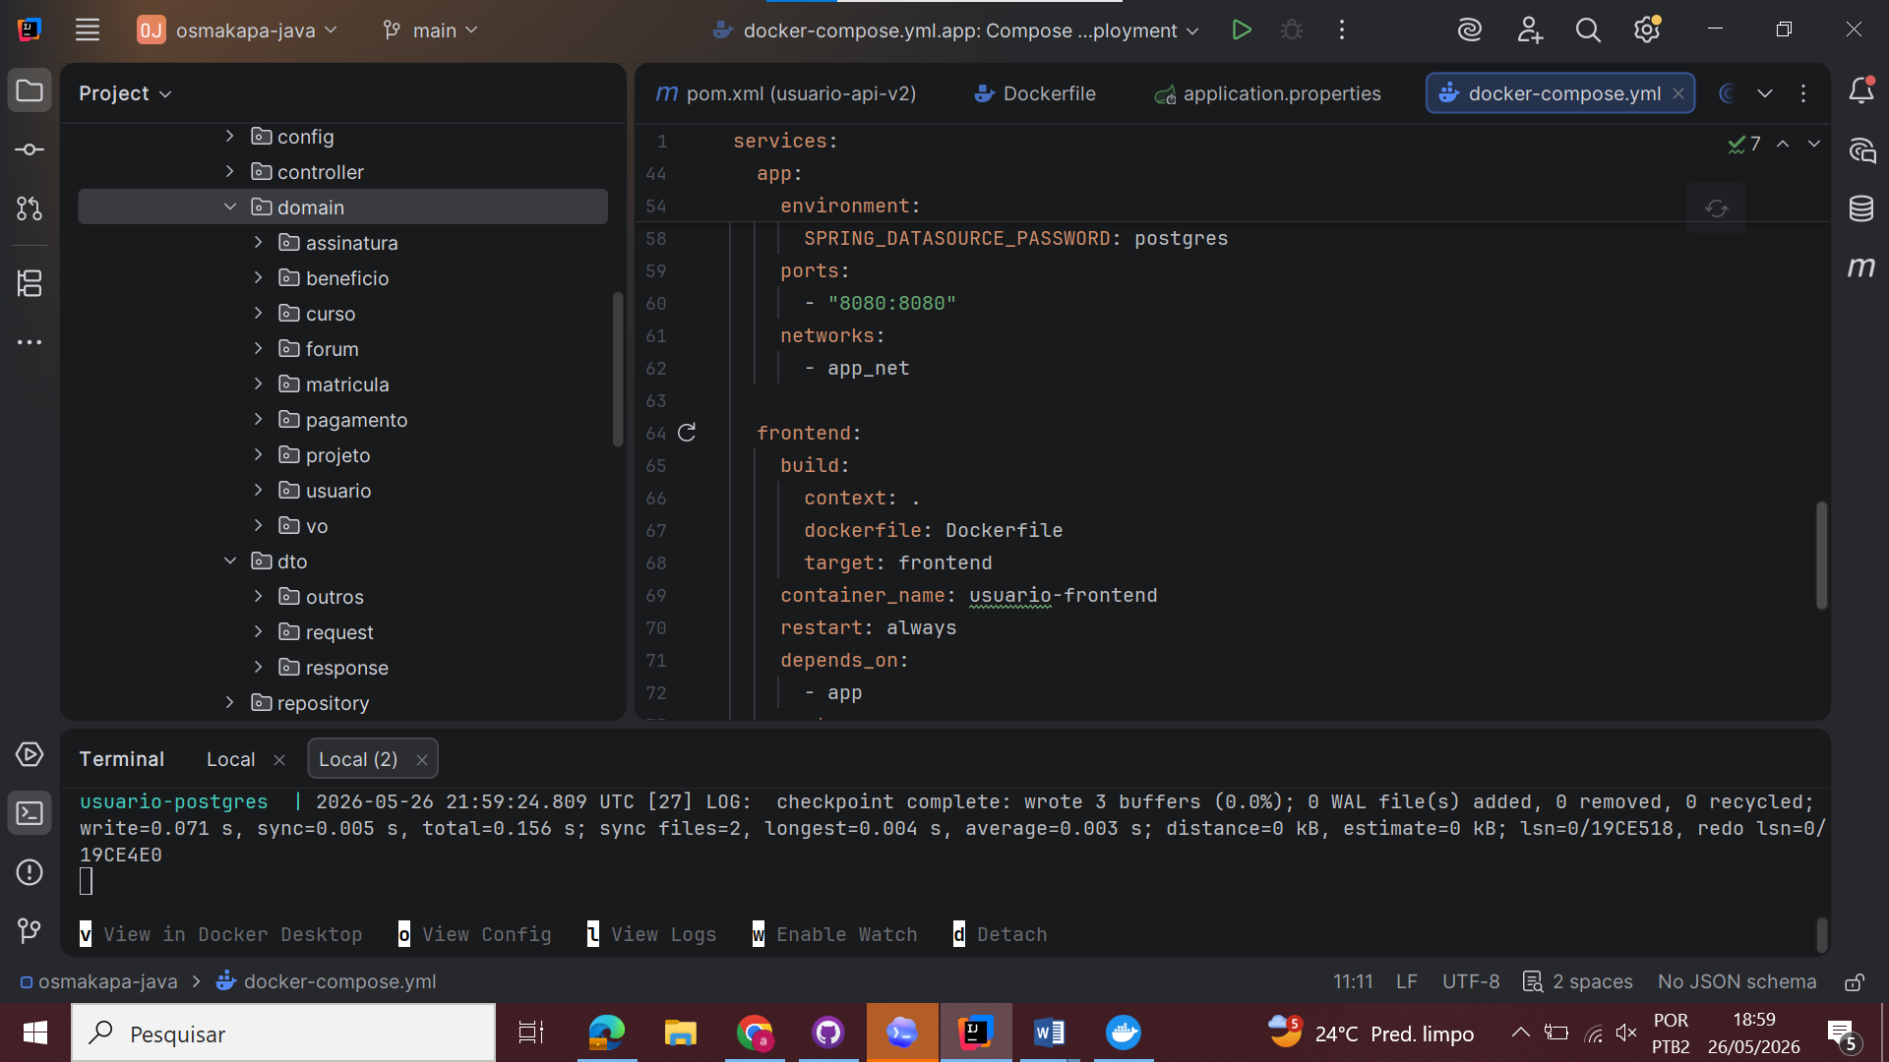

- Crie as camadas DTO (Data Transfer Object) e Controller (Padrão Restful).
Camada DTO:
- dto/request: UsuarioRequestDTO, CursoRequestDTO, MatriculaRequestDTO, ConcluirMatriculaRequestDTO, PagamentoRequestDTO, PostagemForumRequestDTO, ComentarioForumRequestDTO, ProjetoRealRequestDTO, ParticipacaoProjetoRequestDTO e ResgateBeneficioRequestDTO.
- dto/response: UsuarioResponseDTO, CursoResponseDTO, MatriculaResponseDTO, PagamentoResponseDTO, PostagemForumResponseDTO, ComentarioForumResponseDTO, RankingForumResponseDTO, ProjetoRealResponseDTO, ParticipacaoProjetoResponseDTO e ResgateBeneficioResponseDTO.

Camada Controller:
- UsuarioRestController
- CursoRestController
- MatriculaRestController
- PagamentoRestController
- ForumRestController
- ProjetoRealRestController
- BeneficioRestController
- ApiExceptionHandler

Os controllers expoem endpoints REST com GET, POST, PUT e DELETE, usando @RestController, @RequestMapping, @GetMapping, @PostMapping, @PutMapping, @DeleteMapping, @RequestBody, @PathVariable e @Valid.

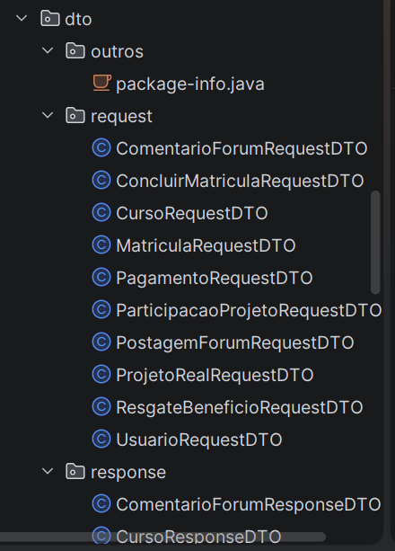
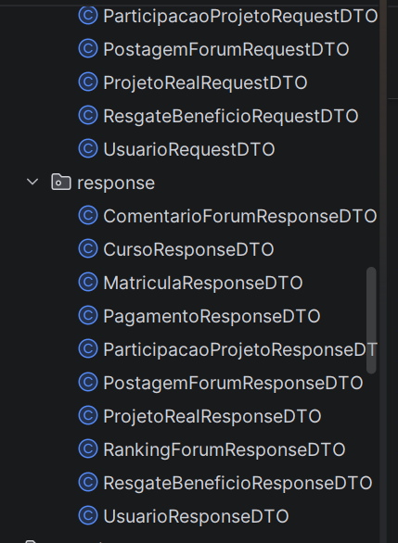

- Inserir as Configurações no projeto para apresentação da API (Application Programming Interface) via Swagger.

Swagger/OpenAPI:
O projeto inclui Springdoc OpenAPI por meio da dependencia springdoc-openapi-starter-webmvc-ui. A classe OpenApiConfig configura a documentacao da API, e o arquivo application.properties define:
springdoc.swagger-ui.path=/swagger-ui.html
Com a aplicacao em execucao, a documentacao pode ser acessada em:
- http://localhost:8080/swagger-ui.html
- via container do front/proxy: http://localhost:3000/swagger-ui.html
Isso permite apresentar os endpoints da API em interface navegavel durante a apresentacao. 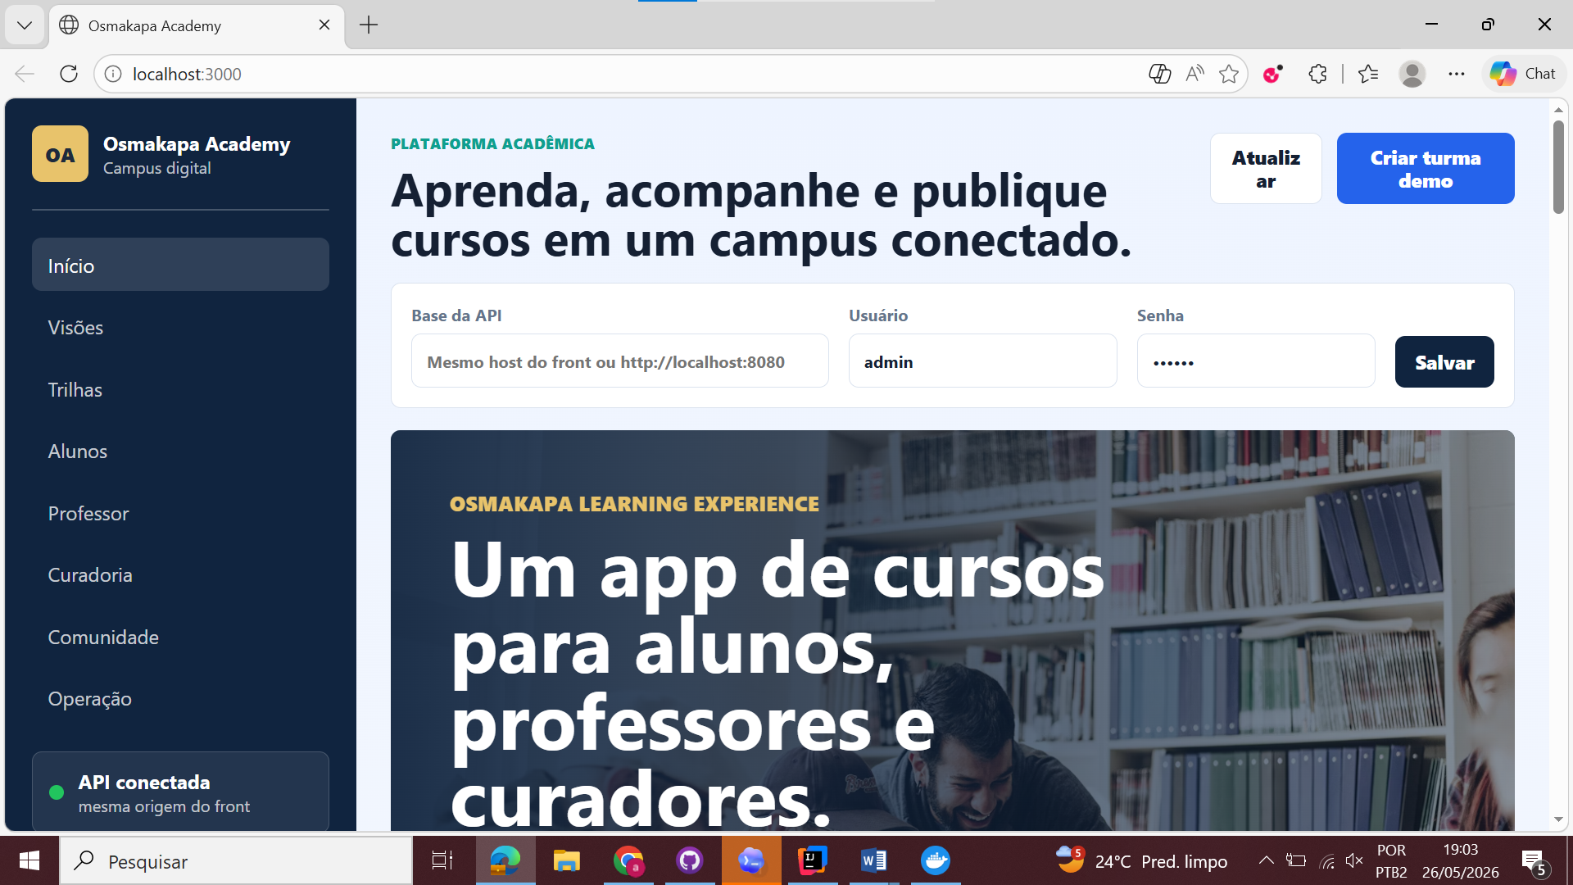
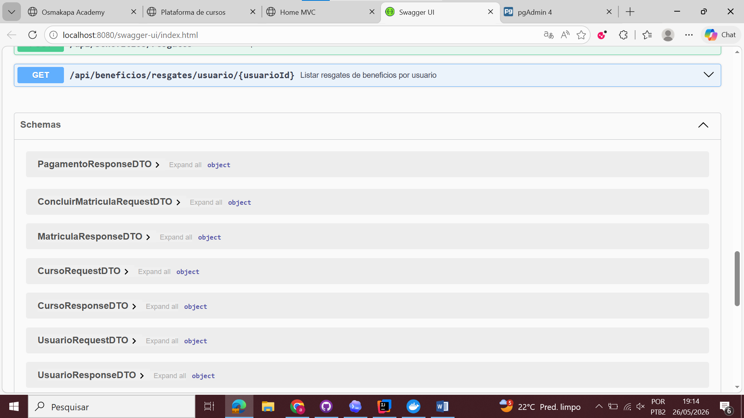
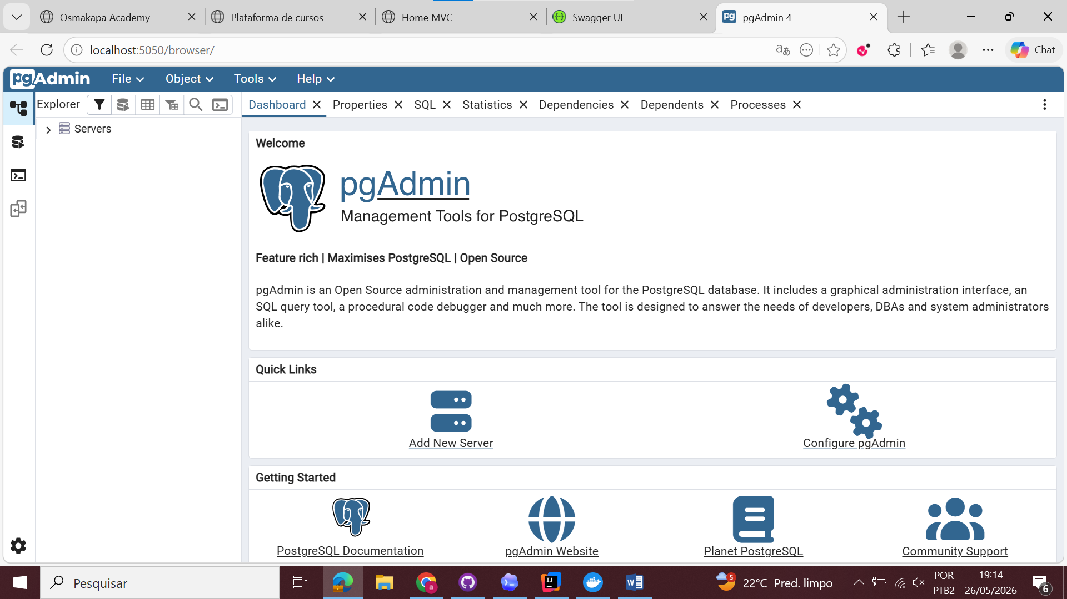
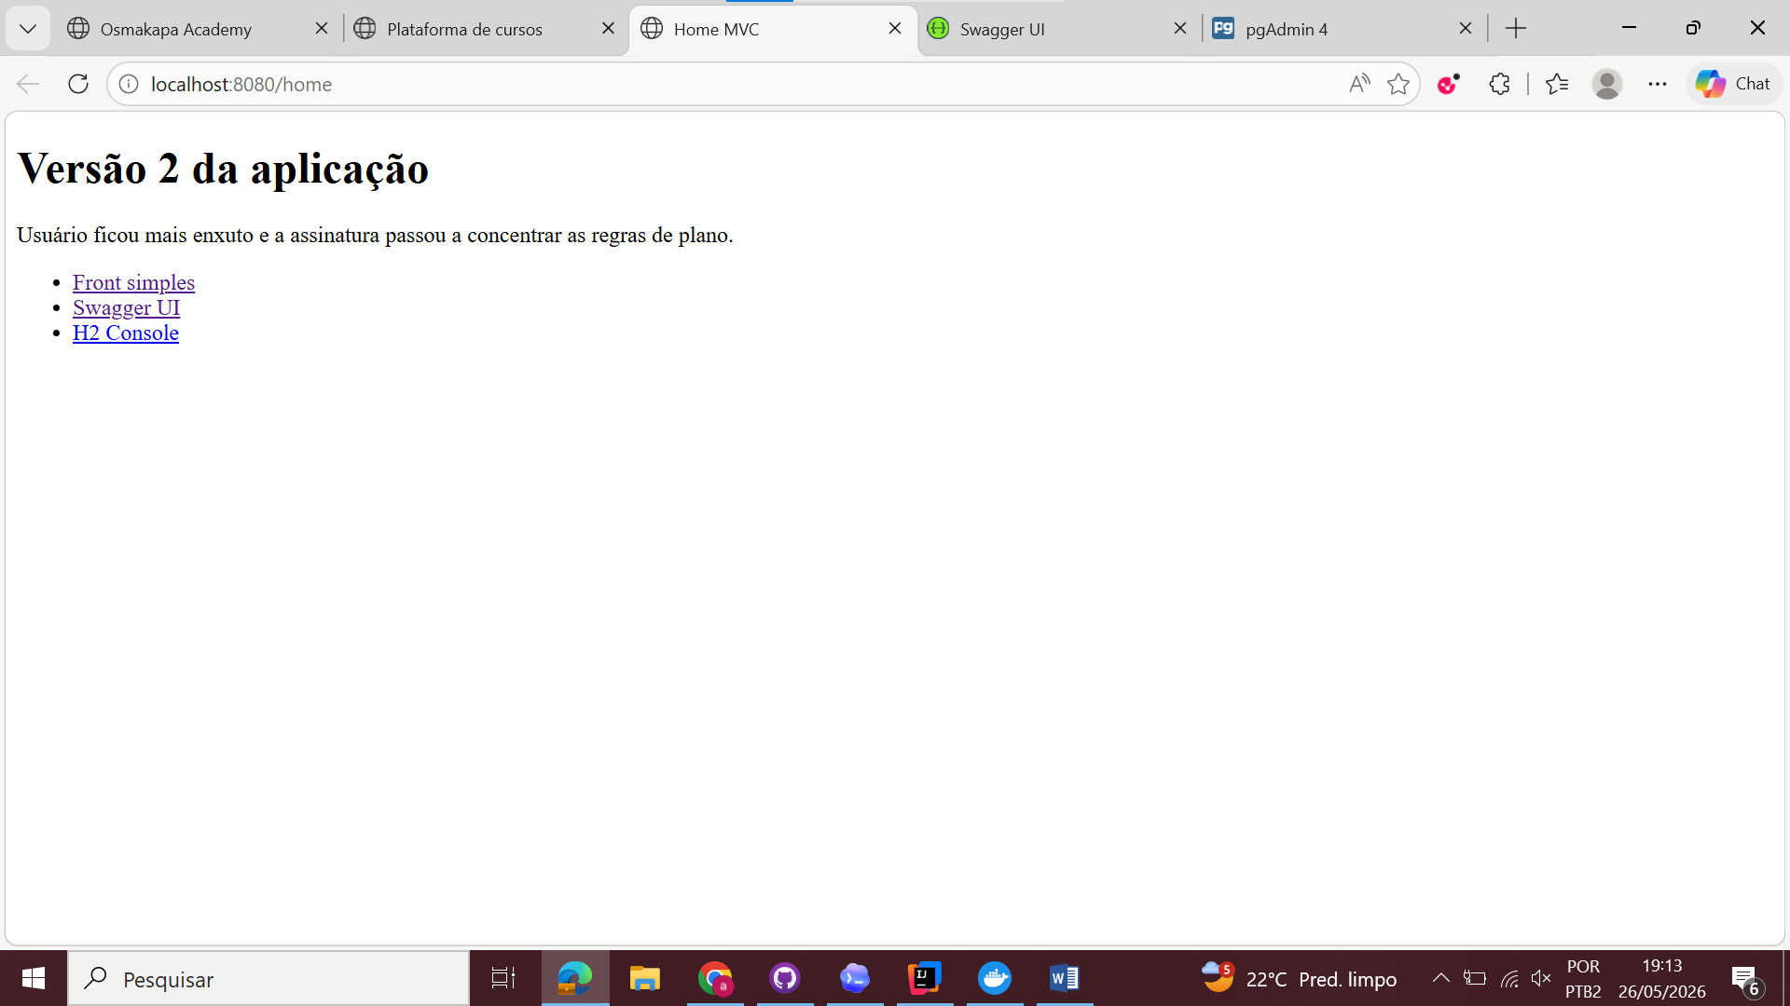

- Cada integrante da equipe DEVERÁ desenvolver no mínimo endpoints (get, post, put e delete), via camada controller e apresentados em URI, via Spring Boot.
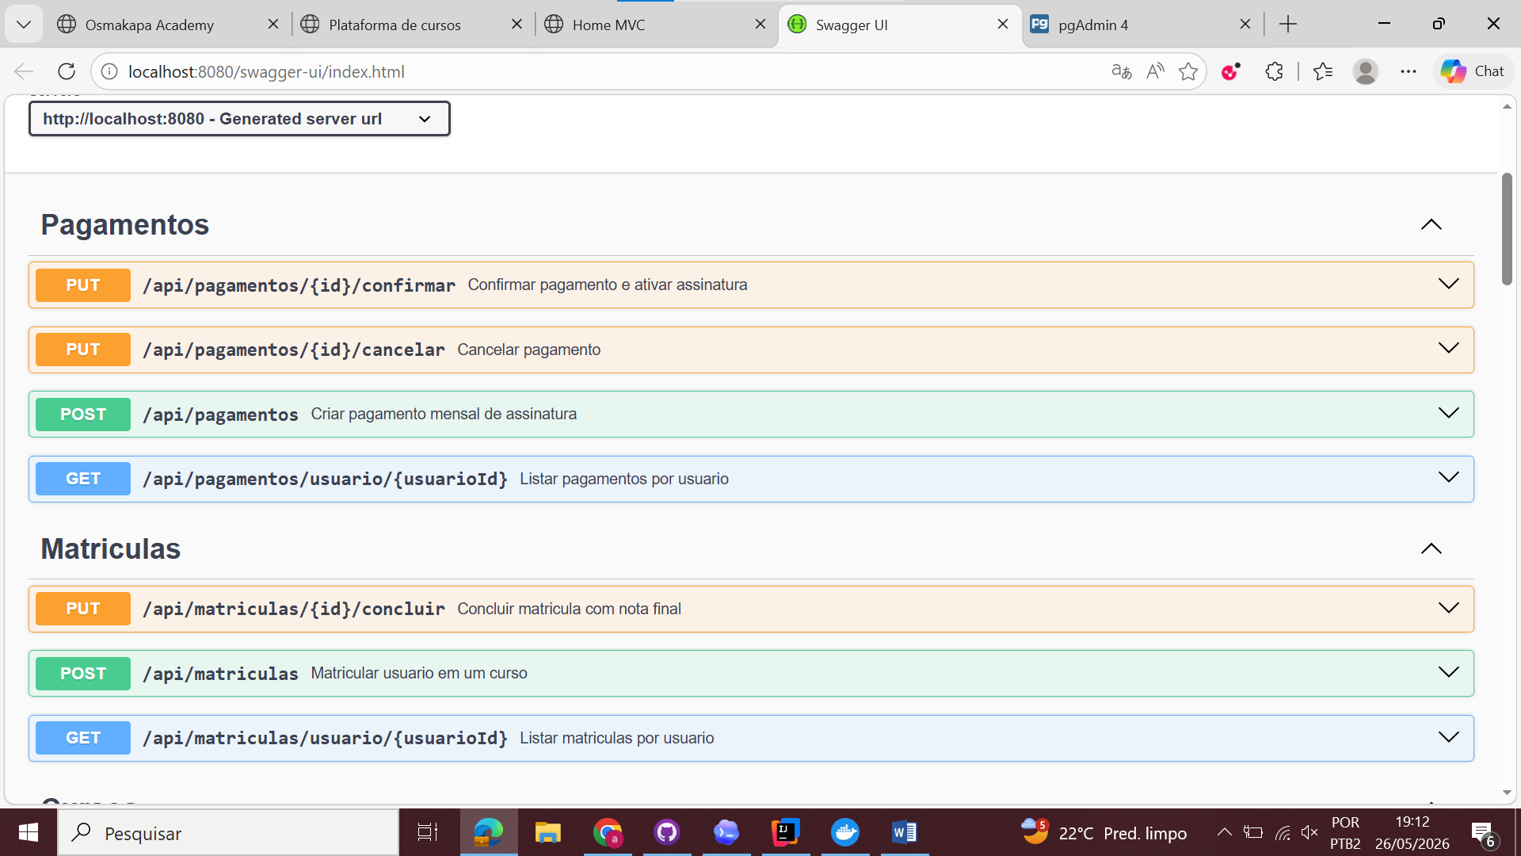
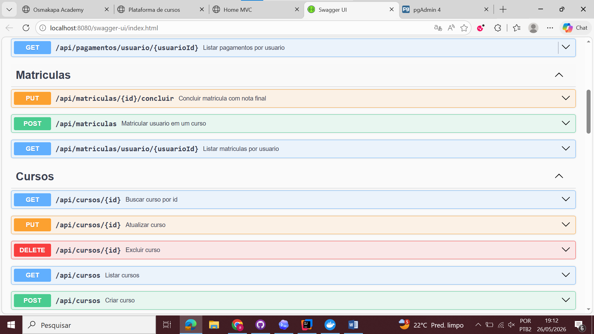
Usuarios:
- GET /api/usuarios
- GET /api/usuarios/{id}
- POST /api/usuarios

Cursos:
- GET /api/cursos
- GET /api/cursos/{id}
- POST /api/cursos
- PUT /api/cursos/{id}
- DELETE /api/cursos/{id}

Matriculas:
- POST /api/matriculas
- PUT /api/matriculas/{id}/concluir
- GET /api/matriculas/usuario/{usuarioId}

Pagamentos:
- POST /api/pagamentos
- PUT /api/pagamentos/{id}/confirmar
- PUT /api/pagamentos/{id}/cancelar
- GET /api/pagamentos/usuario/{usuarioId}

Forum:
- GET /api/forum/postagens
- POST /api/forum/postagens
- POST /api/forum/postagens/{postagemId}/comentarios
- GET /api/forum/ranking
- POST /api/forum/ranking/bonus

- A equipe deverá apresentar a aplicação rodando via Spring Boot, mostrando as funcionalidades implementadas na API.
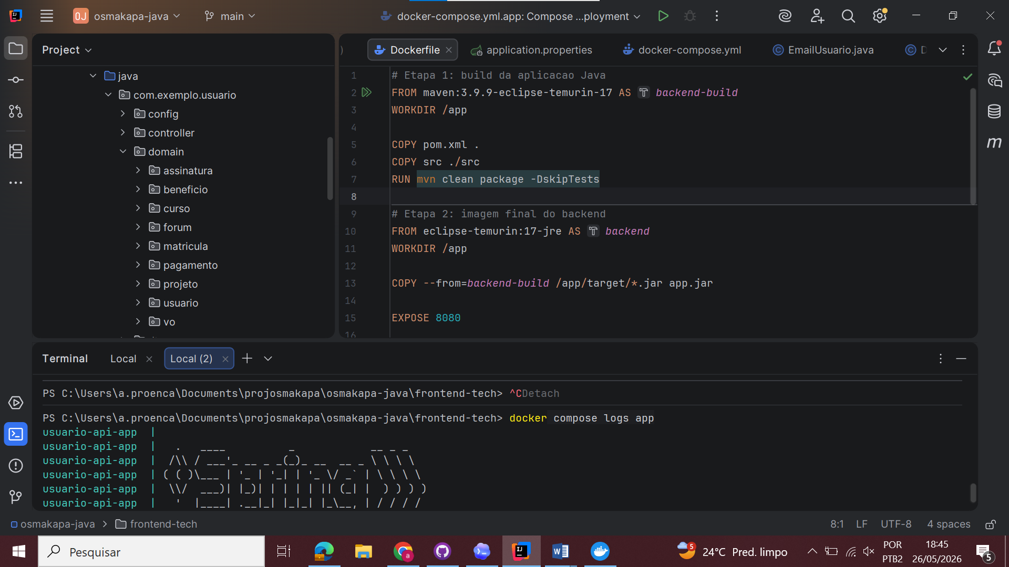
- A equipe deverá apresentar a aplicação (API) funcionando via Docker.
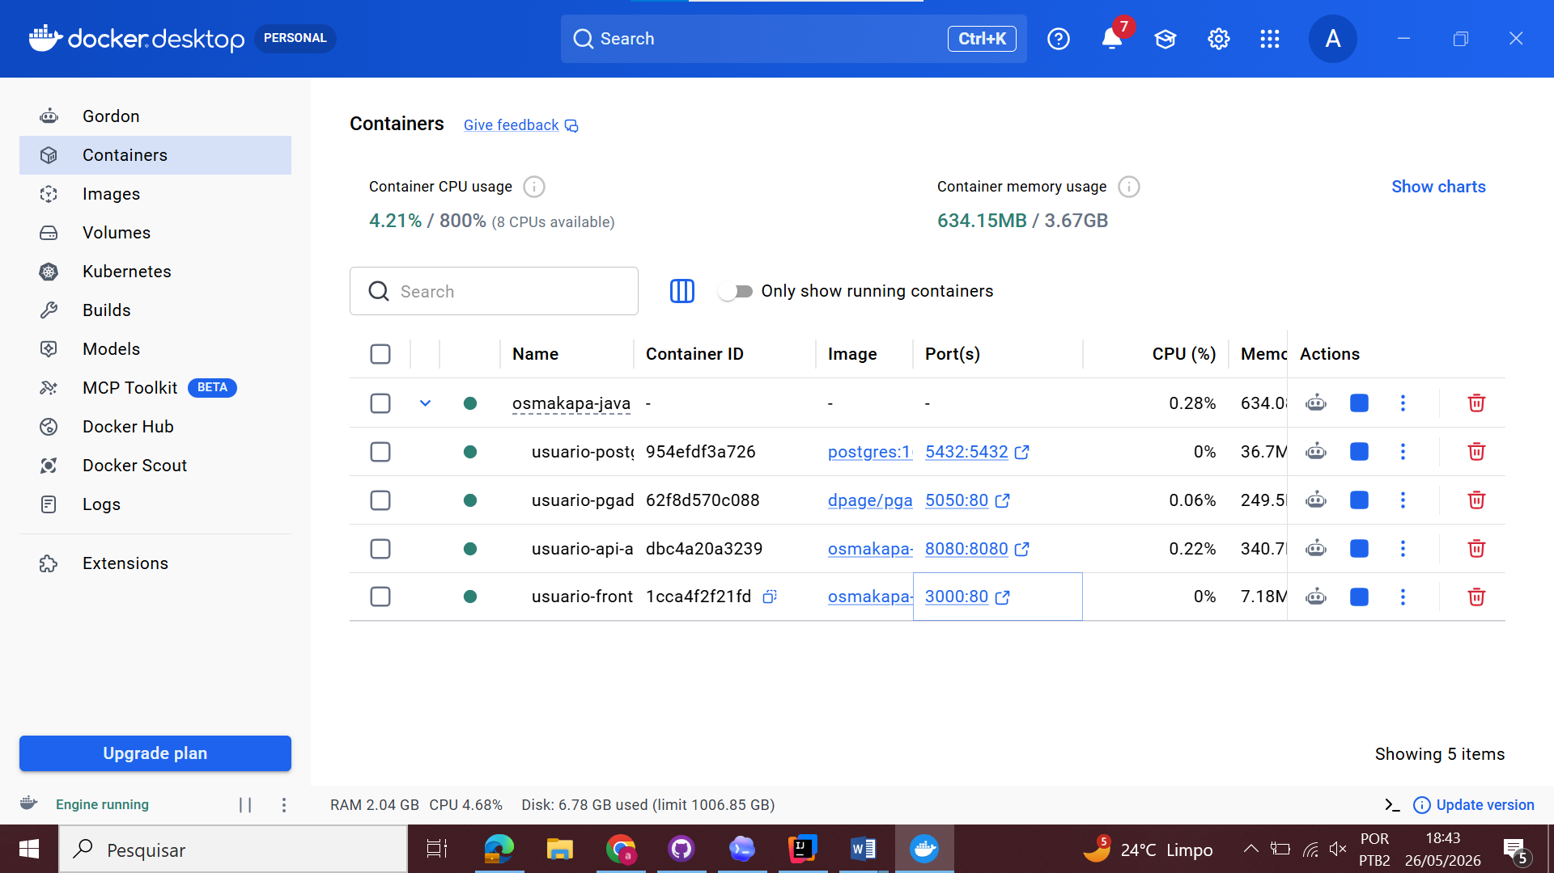
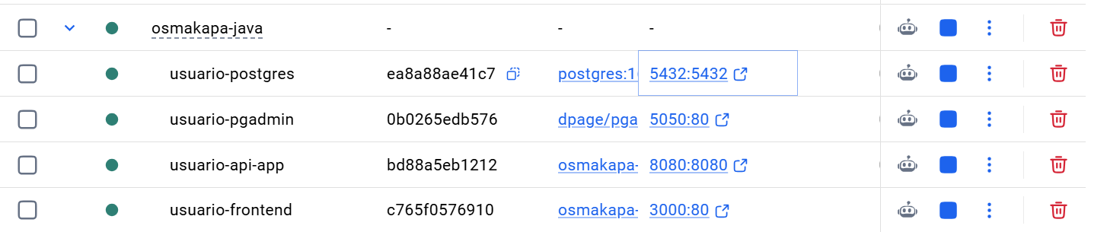

Tarefas Bônus (opcionais)
- (0,5): integrar LLM Gemini na API.
- (0,5): integrar com Front-End, trazendo a visão full-stack da aplicação.
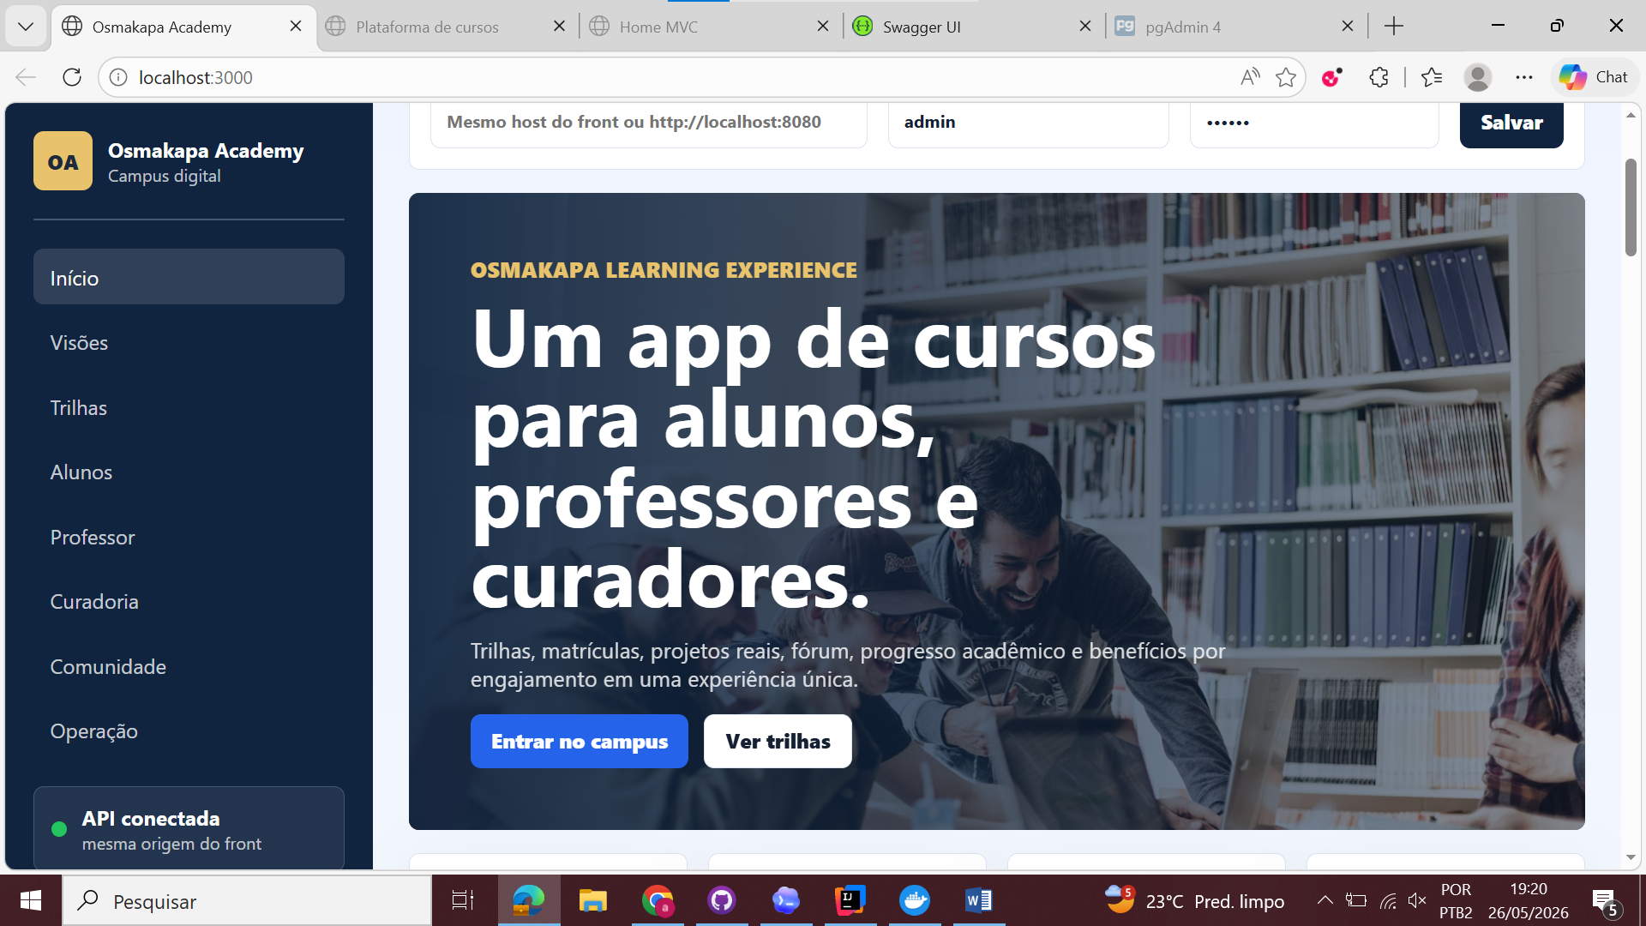
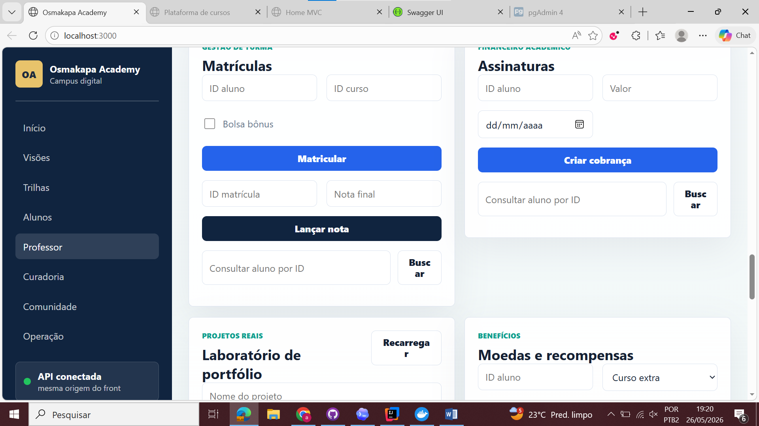
- (0,5): testar a aplicação com possíveis usuários – usuários deverão testar a aplicação: se matricular realizar um curso EAD e ganhar um benefício da plataforma. A aplicação deve estar hospedada em Docker containers.
Entregas – via CANVAS – Data de Entrega conforme Plano de Ensino
- Link do projeto no Github, compartilhado com a professora. Colocar aqui, disponível para clone.

https://github.com/anaproenca02/osmakapa-java

- Este documento devidamente preenchido conforme orientações acima, destacando as evidências correspondentes de cada questão.

- O projeto deverá ser apresentado pela equipe para as professoras do projeto interdisciplinar. Apresentação de 20 minutos conforme template pptx. Todos devem apresentar a parte do projeto desenvolvida.

- Tarefas Bônus (opcionais)

- Cada integrante deve se apresentar com nome completo e RA e depois, explicar os endpoints realizados, a partir das camadas do projeto. Todos devem estar presentes na data da apresentação. A apresentação deve seguir os passos de 3 a 13 desta atividade.

